**УДК 331.103**

***Лопушняк Галина Степанівна***

д.е.н., професор, завідувач кафедри соціоекономіки та управління персоналом Київського національного економічного університету імені Вадима Гетьмана

електронна адреса: [halstep@ukr.net](mailto:halstep@ukr.net)

***Поплавська Оксана Миколаївна***

к.е.н., доцент, доцент кафедри соціоекономіки та управління персоналом Київського національного економічного університету імені Вадима Гетьмана

електронна адреса: oksana.poplavska@kneu.edu.ua

**сучасні виклики в організації трудової діяльності**

Організація трудової діяльності (праці) – одна з важливих складових управління будь-якою компанією. Зважаючи на зміни умов залучення персоналу до роботи під час війни –вимушене переведення працівників у дистанційний режим роботи через релокацію або неможливість забезпечити перебування в укриттях під час повітряних тривог, – постало задання перегляду регламентів трудових процесів, пошуку нових більш гнучких форм організації трудової діяльності.

Зрозуміло, що традиційні регламенти організації трудової діяльності характеризуються сталими режимами праці та відпочинку, які є зрозумілими та звичними для більшості працівників. Проте війна, а перед тим пандемія, змусили переводити персонал на віддалену роботу, віддавати певні процеси на аутсорс, що «підігріло» розширення сегменту краудсорсингової зайнятості, по-декуди роботодавці для підтримання достатнього рівня безпеки на робочому місці запровадили практику розподілу робочого місця між працівниками (job sharing). За таких умов правильно сформувати регламент трудової діяльності – є запорукою збереження психологічного та фізичного здоров’я персоналу. При цьому не варто забувати і про організацію праці самих керівників, адже за дослідженнями європейських вчених, менеджери, які управляли компаніями під час економічних криз та спадів, старіли значно швидше, ніж їхні колеги, а тривалість їхнього життя скоротилася на рік порівняно з тими керівниками, які працювали за стабільних умов [1].

Викликом перед управлінцями стало те, що невпевненість у майбутньому, нестабільні умови функціонування організацій через війну пригнічують емоційний та посилили тиск на морально-психологічний стан працівників. Результати дослідження [2] доводять, що негнучкість у регламентуванні трудової діяльності, нездатність адаптувати комунікативні процеси, змінити організацію робочого простору, робочого часу та відпочинку призводять до того, що працівники знижують продуктивність праці, втрачають інтерес до роботи, тобто відчувають мотиваційне вигорання. Підтвердженням цього є результати опитування, що було проведено у 2022 р. і за якими узагальнено недоліки в організації трудової діяльності в умовах військового стану (рис.1).

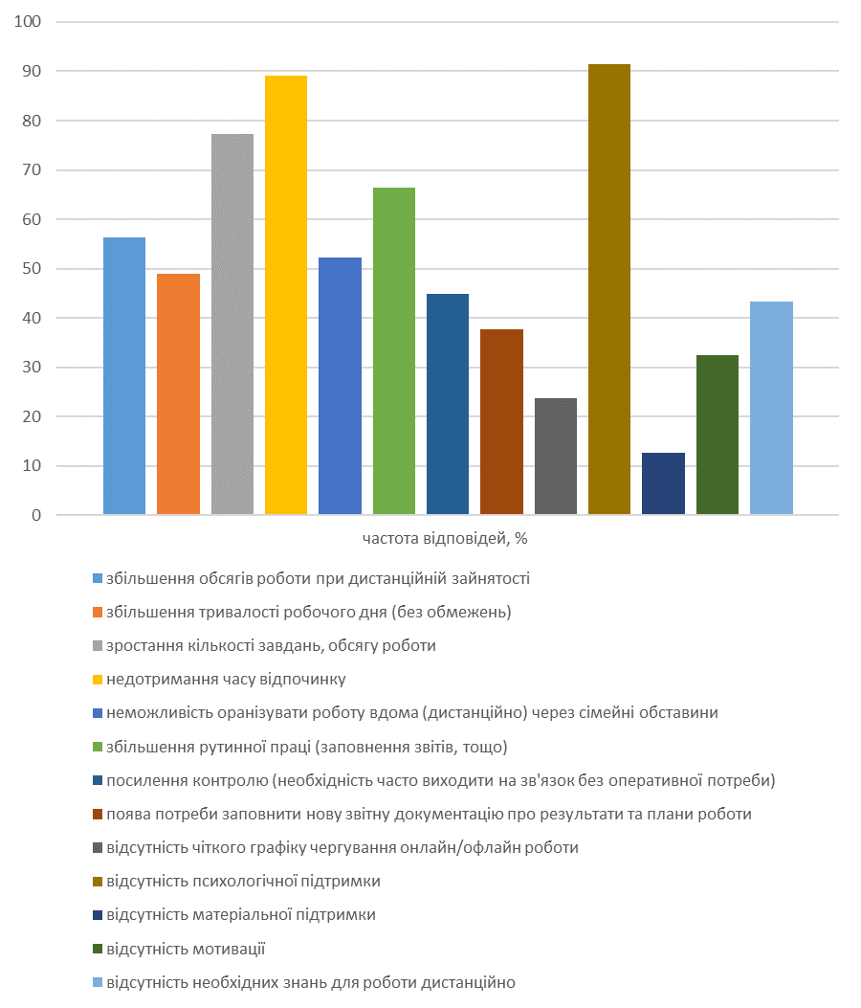

Рисунок 1. Розподіл відповідей респондентів щодо недоліків в організації трудової діяльності під час воєнного стану

*Джерело: розроблено авторами*

Таким чином, серед сучасних викликів – не тільки забезпечення фізичної безпеки працівника на робочому місці, але й унормування трудових завдань, постійна соціально-психологічна допомога та підтримка кожного. З цією метою пропонується, по-перше, розвинути соціальну екоситему організації, що включає такі дії:

1. Залучення на регулярній основі або введення у штат психолога, який здійснюватиме моніторинг соціально-психологічного стану колективу, рекомендуватиме заходи з його оздоровлення та надаватиме психологічну допомогу;
2. Перегляд та оновлення соціального пакету, соціальної політики організації (включення до переліку обов’язкових компонент соціального пакету щорічний медичний огляд, здійснення профілактичних заходів з упередження розвитку найпоширеніших хвороб – цукровий діабет, захворювання серця та легенів, судин, рухового апарату, тощо; розширення переліку соціальних гарантій працівникам (додаткові оплачувані відпустки по догляду за хворими батьками чи дітьми, компенсація витрат на дієтичне харчування, ін.).

Крім того, організація праці повинна відповідати загальним цілям підприємства (організаційної одиниці), забезпечувати високу економічність, рентабельність, а також якість продукції чи наданих послуг; здатність гнучко пристосовуватися до змін. Під час організації робочих місць важливо враховувати їх зручність для працівників; належне освітлення, підтримання норм температури, вологи та інших факторів необхідних для нормального і здорового трудового процесу; створення необхідних санітарно-гігієнічних умов; забезпечення повної безпеки при роботі на обладнанні. Безпека робочого місця має відповідати вимогам безпеки праці під час проведення виробничого процесу в умовах, установлених нормативною документацією. Підприємство має обладнати безпечні та зручні укриття.

Запроваджуючи дистанційну роботу, важливо передбачити гарантований час для відпочинку й харчування – період відключення, що є додатковим до визначеного часу обідньої перерви. Також варто звернути увагу на регламенацію комунікативних процесів. Наприклад, визначити та закріпити канали комунікацій, інформаційні потоки, тощо. Залежно від обраної комунікативної мережі, можна обрати контактну особу для роз’єднання та спрямування інформації у правильному руслі. Водночас слід пам’ятати про гігієну інформаційного простору та його безпеку.

Незважаючи на значну невизначеність сьогодення, хорошою практику в організації праці має стати розробка та моніторинг планів роботи. Для цього корисно використовувати віртуальний планінг, дошки оголошень.

Таким чином, сучасні виклики в організації трудової діяльності не є непереборним фактором для діяльності організації. За виваженого соціально орієнтованого підходу в організації праці можливо зберегти людський капітал компанії та створити передумови для подальшого його розвитку у більш сприятливих умовах.

**Література**:

1. Borgschulte M., Guenzel M., Liu C., Malmendier U. Managerial stress accelerates aging and increases mortality among CEOs. *IZA*. URL: <https://wol.iza.org/opinions/managerial-stress-accelerates-aging>
2. Lopushniak, H., Poplavska, O., Danylevych, N., Kostyshyna, T., Raupov, R. Organization of labor under conditions of uncertainty: the case of Ukraine. *Problems and Perspectives in Management*, 2023, 21(2), рр. 294–308. URL: <https://www.businessperspectives.org/index.php/journals/problems-and-perspectives-in-management/issue-429/organization-of-labor-under-conditions-of-uncertainty-the-case-of-ukraine>